**Logica de asssesments**

| **Equipo:** | Tracking Operation |
| --- | --- |
| **Analista de calidad:** | Santiago Alejandro Sepulveda Palacio |

* **TEST CASE CPR 72 - Habilitar funcionalidad de creación de assessment by profile #343**

**Feature: Creación de assessment por perfil**

**Scenario: Mostrar botón "Add assessment template" solo para administrador**

**Given el usuario autenticado tiene rol de administrador**

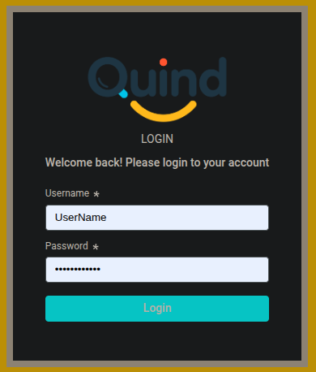

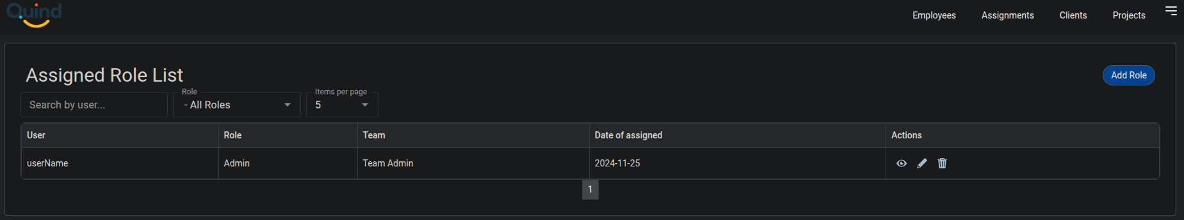

**And está en la vista de detalle de un assessment**

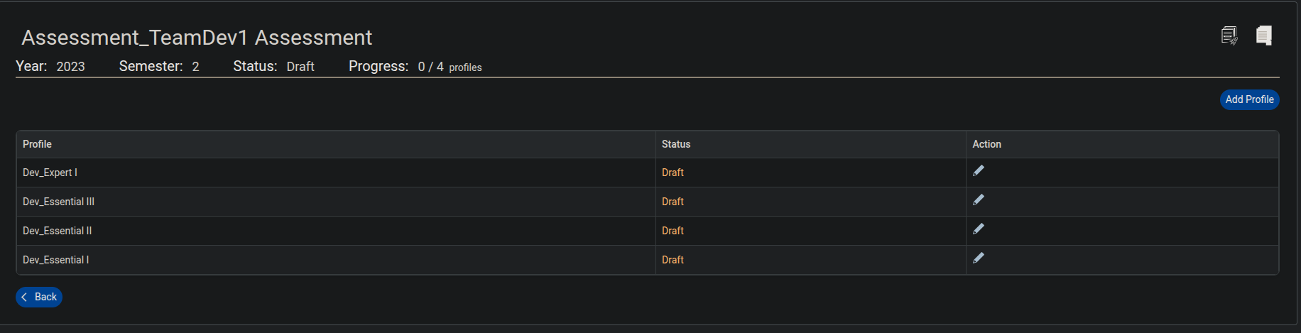

**Then debe ver el botón "Add assessment template"**

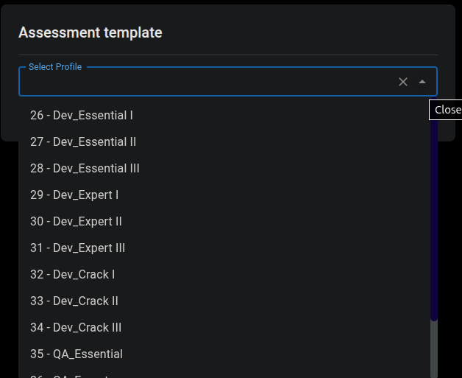

**Scenario: Ocultar botón "Add assessment template" para usuarios no administradores**

**Given el usuario no es administrador**



**When accede a la vista de detalle**

**Then el botón "Add assessment template" no debe estar visible**

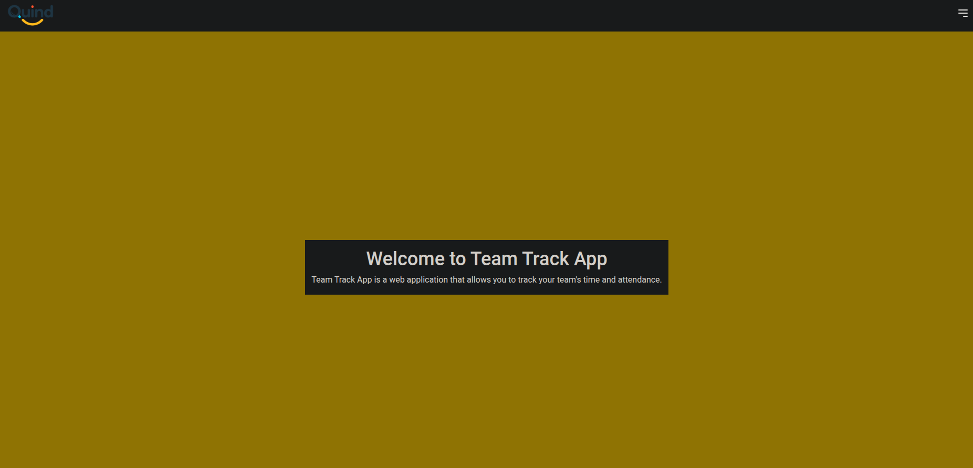

**Scenario: Abrir modal al hacer clic en el botón**

**Given el usuario es coordinador**

**And está en la vista de detalle**

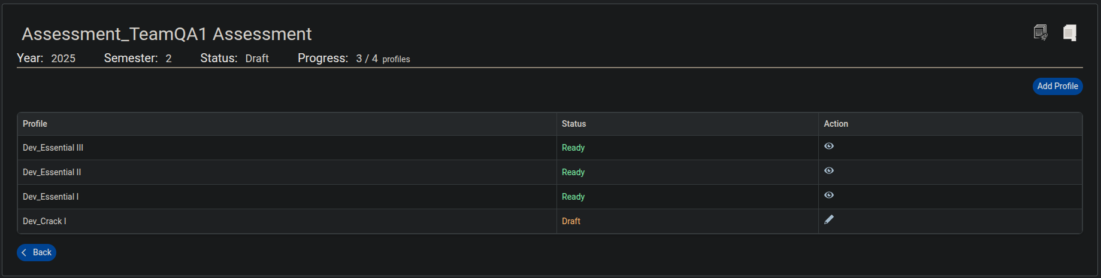

**When hace clic en el botón "Add profile"**

**Then se debe abrir un modal de creación de assessment by profile**

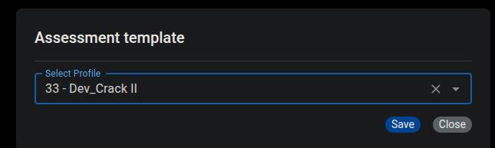

**Caso de prueba exitoso**

**Scenario: Mostrar solo perfiles operativos en selector**

**Given el modal de creación está abierto**

**When el usuario abre el selector de perfiles**



**Then solo deben aparecer perfiles operativos**

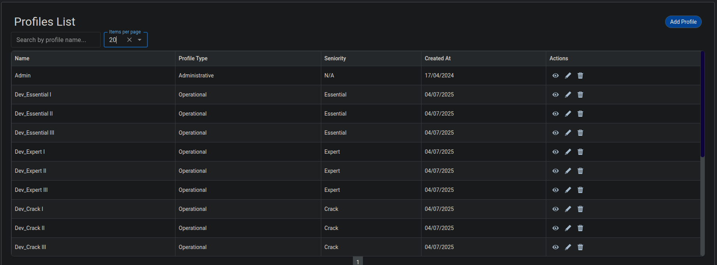

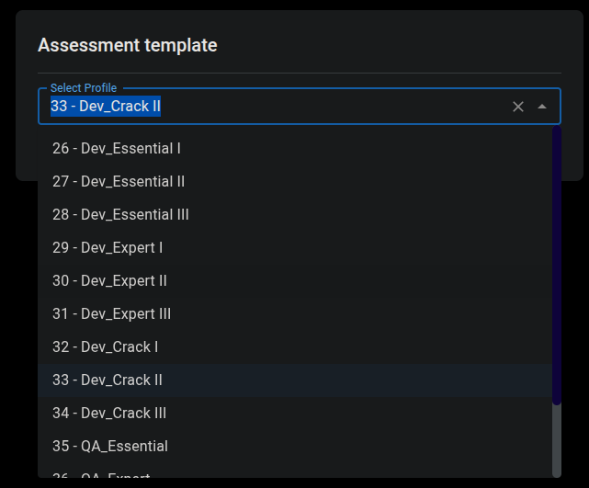

**Caso de prueba exitoso.**

**Scenario: Validar que el perfil no exista ya en el assessment**

**Given el modal está abierto**

**And el perfil ya existe en el assessment actual**

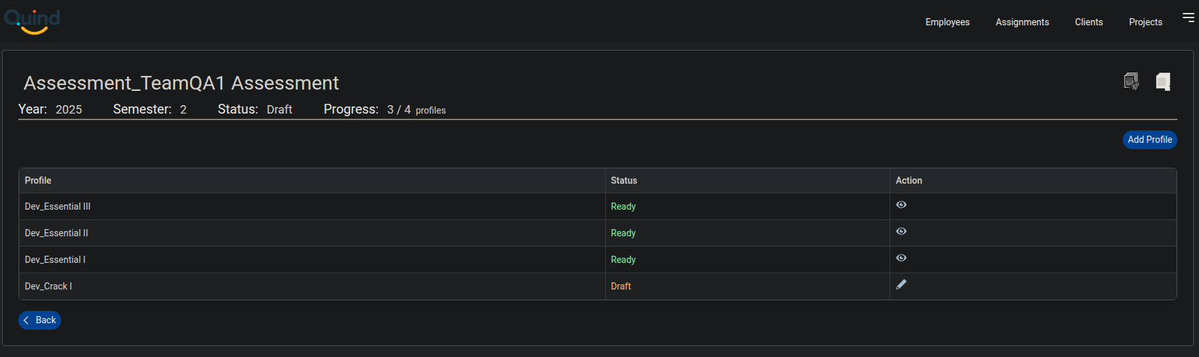

**When el usuario intenta seleccionarlo**

**Then el sistema debe impedir su selección y mostrar un mensaje de validación**

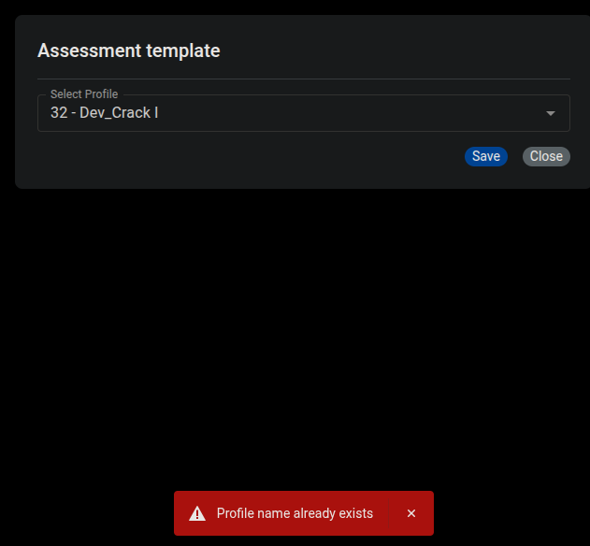**Caso de prueba exitoso.**

**Scenario: Validar que el perfil tenga al menos un empleado activo**

**Given el perfil seleccionado no tiene empleados activos**

**When el usuario hace clic en "Create"**

**Then el sistema debe mostrar un mensaje de error y no crear el assessment**

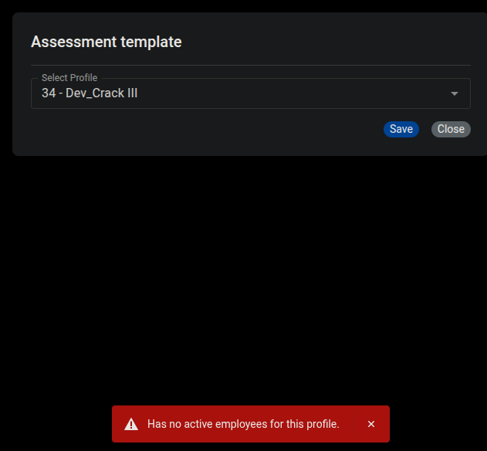

**Caso de prueba exitoso.**

**Scenario: Crear assessment_by_profile exitosamente**

**Given el usuario selecciona un perfil operativo válido**

**And el perfil no está ya presente**

**And tiene empleados activos**

**When hace clic en "Create"**

**Then se debe crear un assessment_by_profile en estado Draft**

**And se debe redirigir a la vista de detalle**

**And el nuevo perfil debe aparecer en la lista**

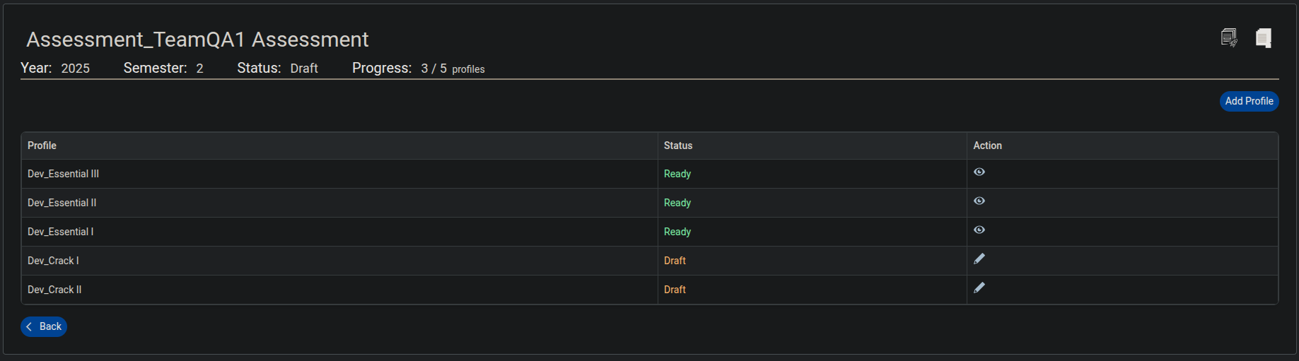

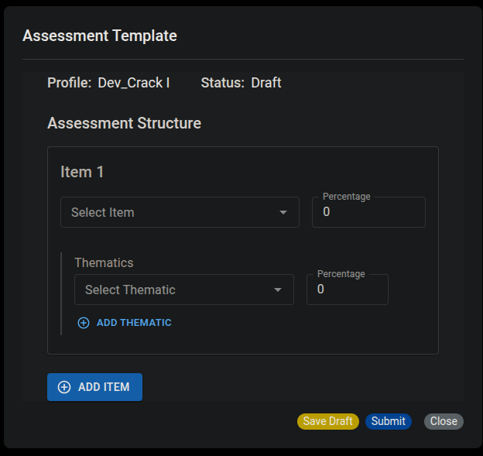

**Scenario: Crear estructura vacía si el perfil no tiene historial**

**Given el perfil seleccionado nunca ha tenido un assessment**

**When se crea un nuevo assessment_by_profile**

**Then la estructura debe estar vacía**

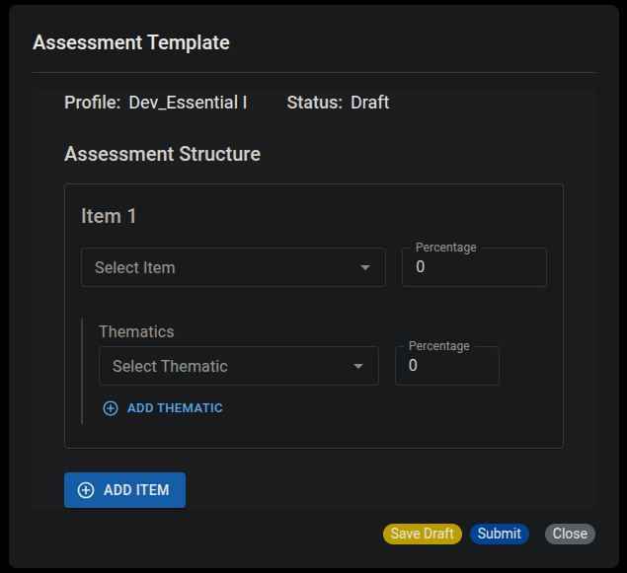

**Scenario: Usar estructura del último assessment_by_profile si existe**

**Given el perfil seleccionado tiene un assessment anterior**

**When se crea un nuevo assessment_by_profile**

**Then se debe utilizar la estructura del último assessment aplicado a ese perfil**

